Итоговая контрольная работа
Вариант 1
- Найдите от 735.
- Решите уравнение 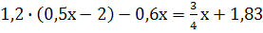.
- Найдите значение выражения: .
- Найдите неизвестный член пропорции 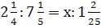.
- Первый грузчик разгружает грузовую машину за 35 мин., а второй – за 45 мин. За какое время они разгрузят 16 машин, если будут работать вместе?

__________________________________________________________________

Итоговая контрольная работа
Вариант 2
- Найдите от 646.
- Решите уравнение 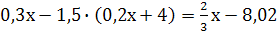.
- Найдите значение выражения: .
- Найдите неизвестный член пропорции 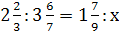.
- Первый грузчик разгружает грузовую машину за 35 мин., а второй – за 45 мин. За какое время они разгрузят 16 машин, если будут работать вместе?

__________________________________________________________________

